杭州电子科技大学全日制专业学位硕士研究生
毕业论文开题报告和论文工作计划表

所在学院： 电子信息学院
学 号： 142040192
姓 名： 陶维涛
专业领域： 集成电路工程
开题题目：基于Cortex-M4的海洋浮标远程监控系统
校内导师： 章雪挺
企业导师：
入学时间： 2014年9月

填表日期： 2015 年 12 月 5 日
一、论文来源的课题名称及类型：（属于国家、省、市、学校、自选中的哪一种？）
论文来源的课题名称：《基于Cortex-M4的海洋浮标远程监控系统》
课题类型：自选
二、研究目的和意义：
本论文的研究目的，是基于一种小型的磁传感器，研制开发一种在浮标平台上的防盗报警装置，在人员、船只接近浮标时，自动声光报警、拍照取证并通过无线传输到陆地基站。
海洋监测是研究海洋、开发海洋和利用海洋的基础海洋浮标作为一种新兴的现代化海洋监测技术，逐步受到各海洋国家的重视和利用，相比其他监测手段，海洋浮标可在恶劣的海洋环境条件下和浮标工作寿命时间内，对海洋环境进行自动、连续、长期的同步监测。它作为离岸监测的重要工具，与调查船、调查飞机和海洋观测站一起，对海洋环境诸要素进行全面综合的监测，比较直观、简便和经济。我国利用自主的研发技术，研制完成的全天候海洋定点观测浮标系统，可以对特定海区进行连续的长序列数据观测，尤其是近几年，随着浮标观测技术的不断完善和成熟，在我国近海不同科研院所和各行业部门已经布放近 200 套综合观测浮标系统。
由于海洋浮标处在无人值守的状态，容易遭到船只碰撞或认为破坏，容易发生故障，失去作用。海洋观测浮标的安全稳定运行是保障海洋仪器设备安全、保障国家财产安全的首要前提，是浮标系统获取长期稳定数据的基础，没有安全稳定的运行状态，即使站位设计合理、科学问题突出，如不能获取长期的观测数据也是徒劳 ^{[48]}
本论文的研究意义，在于提出了一种新型的基于Cortex-M4的海洋浮标远程监控系统，填补了这方面的空白。磁阵列可以对浮标周围过往船只进行检测，并大致确定船只的方位，然后将信息传感处理器，处理器启动红外传感器检测是否有人员靠近，并启动摄像头模块拍照，存储照片并通过无线数据模块发送到陆地基站。本课题设计的海洋浮标报警系统既是稳定可靠的，又是低功耗的，可以长时间工作的系统，确保浮标长期稳定的工作。
三、国内外研究现状和发展趋势：
安防报警系统经过几十年的发展，目前已经非常成熟。按其历史先后顺序可大体分为以下几个阶段：①、原始的完全依靠人防的安防系统；②、由物理开关量触发控制报警事件的防盗门；③、由“瓷视传感器”（负责接收报警信息，由声光报警器负责报警的报警系统；④、由智能传感器或视频监控摄像进行报警信息采集，依靠声光报警设备进行报警提醒的报警系统；⑤、由“智能网络传感器”（结合视频监控技术负责分站报警信息采集，依靠网络技术进行报警数据、图像的传输从而实现远程多地监控的安防报警系统。进入二十一世纪，科学技术的发展速度在不断加快，各种智能的安防产品开始出现在市场上。
在海洋领域，安防报警系统发展较晚，技术也相对落后。在六七十年代，为保障浮标安全稳定的运行，在投放浮标时，一般在标架上安装警示灯和雷达反射器，以警示浮标存在和警告无关人员不要靠近。同时为避免浮体及设备受外力（如渔船）冲击而损坏，而在浮体最大直径外围及标架周边设置防撞橡胶圈。并定期派船只去查看并读取数据，这样做的问题是不能及时发现浮标被破坏。后来随着卫星通信技术的发展，为了能实时掌握浮标锚泊位置，浮标上还装有ＧＰＳ卫星定位系统，浮标一旦发生漂移或丢失，可及时到现场修正或按移动轨迹找寻。
近年来，随着当前网络通信、安防和太阳能供电等技术的发展，人们开始将各种信息技术用在海洋领域上来。在国内，一些科研院所已经开展了一些研究，例如：中国科学院海洋研究所和山东省科学院海洋仪器仪表研究所合作开发了一套海洋观测浮标系统安全保障体系，其可以感知舱温是否异常、舱是否进水、舱门是否打开和浮标体移位等舱体异常信息，然后将这些数据发送到陆地接收站。国内另一研究所山东省海洋环境监测技术重点实验室研制出了一套基于3G技术的海洋浮标视频监控系统，可以实时的将浮标周围的图像传到陆地接收站进行报警。
在国外，同样受到浮标上的供电能力有限，环境恶劣。在浮标上应用实时视频监控系统，亟需解决系统功耗控制及摄像头在恶劣环境下的防护问题。到目前为止，国内外的浮标受电源容量、摄像头在海上的使用寿命和数据传输带宽等因素的制约，基本没有安装视频传输系统，有的也只是安装了本地录像系统，没有实现视频或图片的实时传输。
四、主要研究内容和要求达到的深度：
1、主要研究内容：
研究内容1——磁传感器模块设计
本课题主要为了检测船体，设计一套基于线圈式磁传感器的磁场测量模块。硬件电路包括了电源供电路、单片机数据采集电路、SD卡存储电路、can总线通信电路。 电源供电电路分别为单片机数据采集电路、SD卡存储电路以及can总线通信电路提供+3.3V的电源输入。单片机数据采集电路通过采集线圈式传感器经SPI2接口接收磁场数据。线圈式传感器发送给单片机的磁场数据是数字信号，单片机可以直接接收。单片机数据采集电路将采集处理过的磁场数据和时钟时间通过SPI1接口发送并存储在SD卡存储电路里。 用户可以通过读卡器读取SD存储卡中在各个时间点的磁场数据。
硬件结构框图如下：
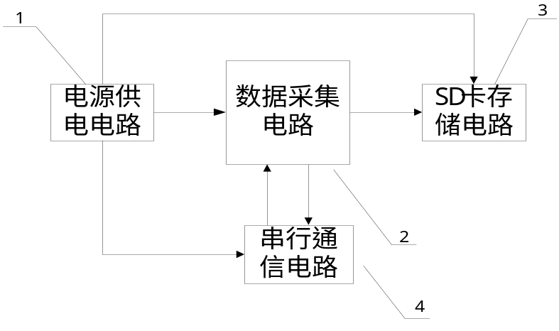
图1.硬件结构框图
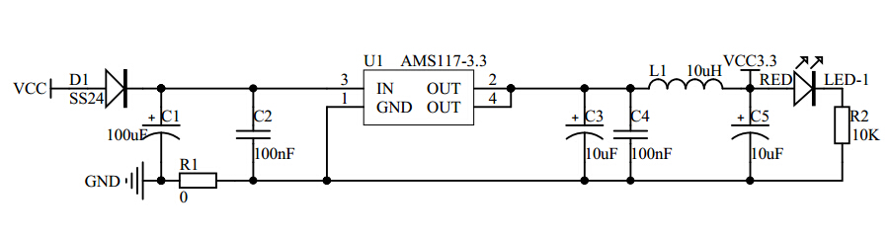
图2.电源部分电路
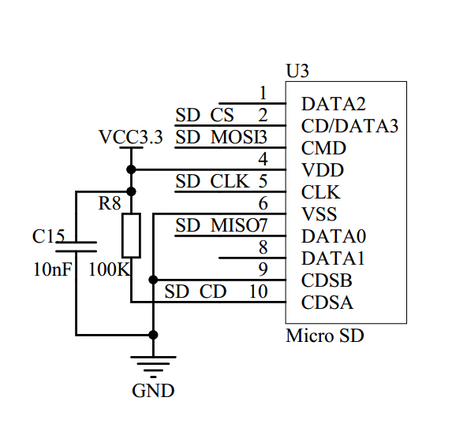
图3.SD卡电路
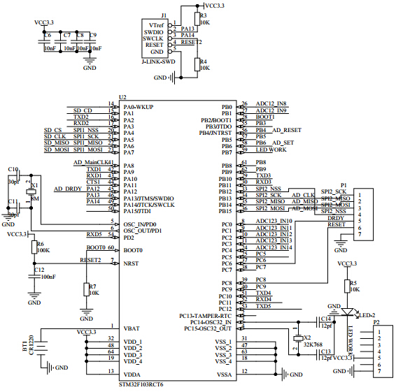
图4.单片机数据采集电路
研究内容2——人体检测模块设计
目前，检测人体普遍采用红外线感应的方式。本课题采用热释电红外传感器LHI778，其具有灵敏度高，可靠性强，超低的工作电压等模式，广泛应用于各类自动感应电器设备，再配合专门的信号处理芯片BISS0001和少量的外接元器件，可以构成专门的红外开关。为增加感应距离和专门对人体进行检测，可以在探头上加上菲涅尔透镜，具体电路图如下：
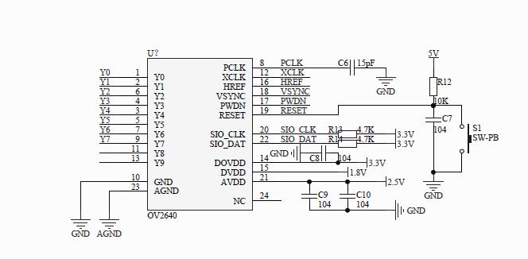
图5 红外模块电路设计
研究内容3——视频采集模块设计
CMOS和CCD是当前最主要的摄像头感光芯片类型，虽然CCD传感器在感光低阀值、分辨率、以及噪声控制等方面具有相当的优势，但其低成本高、耗电量大、整合度低，这都不利于当前智能设备市场的应用。CMOS传感器则多用于移动、便携产品市场，已经成为了主流产品。
OV2640是OV（OmniVision）公司生产的一颗1/4寸的CMOS UXGA（1632*1232）图像传感器。该传感器体积小、工作电压低，提供单片UXGA摄像头和影像处理器的所有功能。通过SCCB 总线控制，可以输出整帧、子采样、缩放和取窗口等方式的各种分辨率8/10位影像数据。该产品UXGA图像最高达到15帧/秒（SVGA可达30帧，CIF可达60帧）。用户可以完全控制图像质量、数据格式和传输方式。所有图像处理功能过程包括伽玛曲线、白平衡、对比度、色度等都可以通过SCCB接口编程。OmmiVision 图像传感器应用独有的传感器技术，通过减少或消除光学或电子缺陷如固定图案噪声、拖尾、浮散等，提高图像质量，得到清晰的稳定的彩色图像。具体电路图如下：
图6 摄像头模块电路
研究内容4——船体方位的识别算法及实现
为了准确的拍到靠近浮标的船只，有必要在拍照之前对船只进行准确的定位。一般船体的磁场较强，可以通过磁传感器测量浮标周围的磁场值，通过磁场值得变化来判断是否有船体靠近。为了确定船只靠近的方向，可以在东、东南、南、西南、西、西北、北、东北八个方向上安装磁传感器来进行判断，然后通过判断每个传感器的测量值来判断是哪个方向上有船只靠近。
研究内容——
研究内容5—上位机的编写
上位机程序可以实现与下位机的通信，并在设防和撤防两种工作方式中切换，并接收下位机发送过来的报警信息和拍到的图片，界面是基于QT技术开发的，QT是专门用于嵌入式平台的C++应用程序框架。其支持多种平台和系统，具有以下特点：面向对象,构件支持,用户自定义,方便性,国际化，全球通用化,丰富的函数,完整的一套组件,高性能的工具,优越的绘画功能等。QT的良好封装机制使其模块化程度非常高,可重用性较好,对于用户来说非常的方便，QtAPI和开发工具对所有支持平台都是一致的,从而可以进行独立于平台的程序开发和配置。它使得跨平台软件编程直观、简易和方便。

2、要求达到的深度：
（1）研究内容1（硬件部分）：研发的硬件在功能上至少包含电源模块、时钟模块、SD卡存储模块、磁场测量模块、人体感应模块、摄像头模块以及云台控制部分

（2）研究内容2（算法与软件部分）：上位机能与下位机通信，可以对下位机设置，并能接收下位机发出的报警信息和读取下位机拍摄的照片，并进行存储。

（3）综合效果：能够基于该系统，在实验室模拟环境中，准确的对异常做出反应并报警，并将拍摄的照片保存下来。

五、研究及论文工作的主要阶段、进度和完成时间：（包括查阅资料和选题、文献综述、调查研究、开题答辩、毕业论文的写作、毕业论文答辩等阶段）
序号 | 研究及论文  工作的主要阶段 | 开始  时间 | 完成  时间 | 导师指导方式及  要求提交何种材料
1 | 查阅资料和选题 | 2015.7 | 2015.8 | 会议指导  提交调研报告
2 | 文献综述 | 2015.9 | 2015.11 | 提交文献综述
3 | 开题答辩 | 2015.11 | 2015.12 | 会议指导  提交开题报告
4 | 硬件研发、实验分析与软件算法设计 | 2016.1 | 2016.6 | 发明专利1份
5 | 实验与系统完善 | 2016.7 | 2016.9 | 论文1篇
6 | 成果总结与论文写作 | 2016.10 | 2016.11 | 论文初稿
7 | 论文完善 | 2016.11 | 2016.12 | 论文定稿

六、导师审核意见：（包括对研究内容及深度是否合适的评价，对研究方法与实验条件是否合适的评判等）
该生的毕业课题《基于Cortex-M4的海洋远程监控系统》研究内容明确，思路清晰，在视频信号无线传输以及基于磁传感阵列的目标方位识别等方面有一定研究深度。研究方法合理可行，结合科研项目能够具备相应的海上试验条件。
同意开题。

签名：
年 月 日

七、学位点负责人/开题小组组长审核意见：（对开题报告给出具体意见、建议及评分等级）

开题报告评分等级： 优秀 良好 合格 不合格

学位点负责人/开题小组组长签名：
年 月 日
八、学院研究生教育督导组/学院审核意见：

同意开题小组意见
不同意开题小组意见，建议：
签名： 年 月 日

